SISTEM PAKAR DIAGNOSA PENYAKIT TANAMAN KACANG TANAH MENGGUNAKAN METODE BACKWARD CHAINING

Lintang Aditya Kharisma
Informatika, Institut Teknologi Dan Bisnis Asia Malang
E-mail: lintangaditya123@gmail.com

ABSTRAKSI
Tanaman kacang tanah dapat diserang berbagai macam penyakit, penyakit tersebut dapat diketahui dari gejala-gejala yang ditimbulkannya. Akan tetapi untuk mengetahui secara tepat jenis penyakit yang menyerang kacang tanah tersebut, memerlukan seorang pakar pertanian. Sedangkan jumlah pakar pertanian terbatas dan tidak dapat mengatasi permasalahan petani dalam waktu bersamaan, sehingga diperlukan suatu sistem yang mempunyai kemampuan seperti seorang pakar yang dalam sistem berisi pengetahuan keahlian seorang pakar pertanian mengenai penyakit dan gejala tanaman kacang tanah. Pada penelitian ini dirancang sistem pakar diagnosa penyakit tanaman kacang tanah dengan menggunakan metode backward chaining yang berbasis website guna untuk membantu masyarakat dalam mendiagnosa penyakit tanaman kacang tanah. Dalam mendiagnosa penyakit tanaman kacang tanah mempunyai 5 proses yaitu menentukan isolasi area, target keputusan, diagram ketergantungan, membentuk tabel pengambilan keputusan, langkah terakhir adalah pembentukan rule if-then. Dalam uji coba yang telah dilakukan oleh 30 orang dengan hasil 27 benar, maka sudah dianggap baik dengan tingkat akurasi sistem sebesar 90%.

Kata Kunci : Kacang Tanah, Metode Backward Chaining, Penyakit Kacang Tanah, Sistem Pakar.
ABSTRACK
Peanut plants can be attacked by various diseases, the disease can be seen from the symptoms it causes. However, to find out exactly what type of disease that attacks peanuts, it requires an agricultural expert. While the number of agricultural experts is limited and cannot overcome the problems of farmers at the same time, so we need a system that has the ability like an expert in which the system contains knowledge of the expertise of an agricultural expert on diseases and symptoms of peanut plants. In this study, an expert system was designed to diagnose peanut plant diseases using a website-based program with a backward chaining method to assist the public in diagnosing peanut plant diseases. Diagnosing peanut plant disease has 5 steps, namely determining the isolation of the area, decision targets, dependency diagrams, forming decision making tables, the final step is the establishment of an if-then rule. In trials that have been done by 30 people with 27 correct results, then it is considered good with the accuracy of the system is 90%.

Keyword : Peanut, Backward Chaining Method, Peanut Disease, , Expert System.

PENDAHULUAN
- Latar Belakang
Kacang tanah merupakan salah satu komoditas tanaman penting di Indonesia setelah tanaman jagung dan kedelai. Berbagai masalah yang timbul pada produksi tanaman kacang tanah yaitu adanya faktor penyakit. Pengendalian penyakit kacang tanah sering tidak berhasil karena keterlambatan untuk mendiagnosis penyakit tersebut.
Sebenarnya setiap penyakit tanaman sebelum meluas umumnya menunjukkan gejala-gejala awal dan ringan. Namun para petani sering membiarkan peristiwa ini karena ketidak tahuan dan mengira gejala yang timbul sudah biasa terjadi pada masa pertumbuhan, hingga akhirnya gejala yang terjadi tambah parah dan meluas sehingga terlambat untuk dikendalikan. Pengetahuan petani tentang penyakit tanaman pada kacang tanah masih kurang sehingga dibutuhkan peningkatan agar dapat melakukan pengendalian seawal mungkin, sehingga keberadaan penyakit tidak merugikan petani kacang tanah.
Dalam hal ini, peran seorang pakar sangat dibutuhkan oleh petani dalam mendignosa penyakit serta memberikan cara penanggulangannya untuk mendapatkan solusi. Namun berbagai kendala menghalangi konsultasi yang dilakukan petani kepada pakar, sehingga dibutuhkan suatu sistem yang dapat memecahkan masalah yang di alami oleh petani. Dalam hal ini sistem pakar dihadirkan sebagai alternatif dalam memecahkan permasalahan tersebut dan dapat digunakan oleh petani untuk mengambil kesimpulan.
Salah satu cara yang digunakan dalam mengambil kesimpulan yaitu dengan metode backward chaining. Backward chaining adalah penalaran yang dimulai dari level tertinggi membangun suatu hipotesis turun ke fakta level paling bawah yang dapat mendukung hipotesa atau dengan kata lain penalaran dari atas ke bawah. Dalam sistem ini membutuhkan seorang pakar untuk mendiagnosis permasalahan tersebut, dalam hal ini informasi diperoleh dari pakar di suatu kelompok tani.
Berdasarkan uraian diatas, dalam penelitian ini diambil judul “Sistem Pakar Diagnosis Penyakit Tanaman Kacang Tanah Menggunakan Metode Backward Chaining” yang diharapkan dapat mempermudah dalam memberikan informasi mengenai penyakit serta cara penaggulangan pada kacang tanah.

- Rumusan Masalah
Berdasarkan latar belakang seperti yang diuraikan sebelumnya, dapat dirumuskan suatu masalah yaitu :
“Bagaimana membangun suatu sistem pakar untuk mendiagnosa penyakit tanaman kacang tanah menggunakan metode backward chaining”.

- Batasan Masalah
Agar penyusunan penelitian ini tidak keluar dari pokok permasalahan yang di rumuskan, maka lingkup pembahasan di batasi pada :
- Penyakit yang di bahas hanya meliputi penyakit layu bakteri, penyakit belang, penyakit bercak daun, penyakit busuk batang dan penyakit karat.
- Sistem pakar ini hanya mendiagnosis gejala fisik yang muncul pada tanaman kacang tanah.
- Sistem pakar yang dirancang berbasis website.
- Dirancang menggunakan metode backward chaining.

LANDASAN TEORI
- Kacang Tanah
Kacang tanah adalah tanaman palawija, yang tergolong dalam family Leguminoceae sub-famili Papilionoideae, genus Arachis dan Hypogea. Berdasarkan bentuk/ letak cabang lateral, tipe pertumbuhan kacang tanah dapat dibedakan menjadi tipe menjalar yang meliputi runner, trailing, procumbent, dan prostate, dan tipe tegak yaitu upright, erect bunch, dan bunch. Tipe tegak mempunyai percabangan yang tumbuh agak melurus ke atas dan umurnya genjah, yaitu antara 100 sampai 120 hari. Sedangkan tipe menjalar mempunyai percabangan lebih panjang dan tumbuh ke samping, hanya bagian ujung yang mengarah ke atas. Umur tanaman tipe menjalar ini dapat mencapai enam bulan. (Trustinah, 2015: 40)
Kacang tanah tersusun atas organ akar, batang, daun, ginofor, polong dan biji.

- Penyakit Bercak Daun
Penyakit-penyakit bercak daun disebabkan oleh dua macam jamur yakni Cercospora arachidicola dan Cercosporidium personatum. Penyakit bercak daun awal disebabkan oleh Cercospora arachidicola. Penyakit ini pada umumnya timbul pada awal pertumbuhan, kira-kira mulai muncul pada umur tiga minggu. Stadium sempurna jamur tersebut adalah Mycosphaerella arachidis Deighton. Jamur membentuk konidium pada kedua sisi daun, meskipun lebih banyak pada sisi atas (Sri Hardaningsih dan Sumartini, 2015: 271).
Gejalanya pada penyakit bercak daun adalah berupa bercak-bercak berbentuk bulat kadang-kadang tidak teratur dengan diameter 1–10 mm, berwarna coklat tua sampai hitam pada permukaan bawah daun dan coklat kemerahan sampai hitam pada permukaan atas, selalu terdapat halo berwarna kuning yang jelas.

- Penyakit Karat
Penyebab penyakit karat adalah jamur Puccinia arachidis Speg. Gejalanya adalah timbulnya pustul berwarna oranye yang merupakan uredium pada permukaan bawah daun yang kemudian dapat juga muncul bertolak belakang pada permukaan atas daun. Berbeda dengan daun-daun yang terinfeksi bercak daun yang kemudian akan rontok, daun-daun yang terserang penyakit karat meskipun kering akan lebih lama tinggal pada tanaman kacang tanah (Sri Hardaningsih dan Sumartini, 2015: 272).
Patogen jamur karat pada umumnya ditemukan hanya pada stadium uredinia, meskipun beberapa laporan menyatakan adanya stadium sempurna yaitu teliospora pada kacang tanah liar. Belum juga diketahui apakah jamur karat ini menghasilkan spermogonium dan aesium (yaitu stadium sempurna yang lain) atau mempunyai tanaman inang pengganti untuk melengkapi siklus hidupnya. Untuk sementara urediniospora dianggap spora utama dalam penyebaran jamur karat. (Sri Hardaningsih dan Sumartini, 2015: 273)

- Penyakit Layu Bakteri
Penyakit layu yang disebabkan bakteri Ralstonia solanacearum hingga saat ini masih menjadi kendala utama dalam budidaya kacang tanah. Layu bakteri merupakan penyakit yang mendunia, penyebarannya ke seluruh dunia baik wilayah tropis maupun sub tropis. R. solanacearum pada umumnya menyerang kacang tanah yang ditanam pada musim kemarau awal atau akhir musim hujan, dengan kondisi lahan masih lembab dan cuaca bersuhu hangat. Gejala infeksinya muncul secara tiba-tiba, batang menjadi layu dan lunglai dengan warna daun tetap hijau (Mudji Rahayu, 2015: 284).
Gejala-gejala pada penyakit layu adalah kelayuan secara tiba-tiba adalah gejala khas serangan R. solanacearum pada kacang tanah, dan awalnya hanya sebagian cabang layu dengan daun berwarna hijau. Gejala awal biasanya muncul pada tanaman umur 2–3 minggu setelah tanam, berupa layu mendadak terutama terjadi pada daun-daun muda sehingga ujung batang nampak lunglai (Mudji Rahayu, 2015: 288).

- Penyakit Belang
Penyakit belang kacang tanah atau disebut Peanut mottle virus adalah penyakit yang telah dinyatakan sebagai penyakit yang penting. Dalam sitoplasma sel-sel mesofil ditemukan adanya badan-badan inklusi berbentuk cakra (pinwheel inclusion), melingkar, berkepingkeping dan di dekatnya terdapat zarah-zarah virus tersebut.
Gejala penyakitnya berupa helaian daun terdapat bentuk belang-belang yang tidak beraturan, berwarna hijau tua dan hijau muda. Ukuran daun tidak begitu berubah dibandingkan dengan daun sehat. Permukaan daun menjadi tidak rata dengan pinggir daun melengkung ke atas. Perbedaan tampak pada warna daun terinfeksi mengalami klorosis dan di lapangan akan nampak lebih kekuningan. Infeksi yang terjadi saat tanaman masih muda sering menyebabkan timbulnya gejala berupa belang dengan cincin-cincin klorosis. (Saleh dan Baliadi, 2015: 311)

- Penyakit Busuk Batang
Penyakit busuk batang disebut juga penyakit jamur putih, Southern stem rot, Southern blight atau busuk Sclerotium. Penyakit busuk batang disebabkan oleh Sclerotium rolfsii Sacc.Jamur Sclerotium rolfsii Sacc. dapat tumbuh baik pada berbagai media buatan dengan ciri khas membentuk miselium berwarna putih dan sklerotianya keras dan berbentuk bulat. Sklerotia mula-mula berwarna putih kemudian berubah warna menjadi coklat.
Gejala penyakit berupa warna kekuningan pada tanaman kacang tanah dan layu pada satu cabang atau cabang utama. Daun-daun menjadi coklat tua dan kadang-kadang rebah pada saat dini. Pada permukaan tanah dan di sekeliling tanaman terserang dapat ditemukan miselium berwarna putih. Pertumbuhan miselium cepat sekali apabila didukung oleh faktor iklim yang cocok dan selanjutnya tumbuh menjalar ke cabang atau tanaman lain. (Sri Hardaningsih dan Sumartini, 2015: 278)

- Sistem Pakar
Secara umum sistem pakar (expert system) adalah sistem yang berusaha mengadopsi pengetahuan manusia ke komputer agar komputer dapat menyelesaikan masalah seperti biasa yang dilakukan oleh para ahli. Sistem pakar (Expert System) dibuat bertujuan untuk dapat menyelesaikan masalah yang cukup rumit yang sebenarnya hanya bisa diselesaikan oleh para ahli. Sistem pakar dirancang untuk dapat menirukan keahlian seorang pakar dalam menjawab pertanyaan dan memecahkan suatu masalah.
Sistem pakar adalah sebuah sistem yang menggunakan pengetahuan manusia dimana pengetahuan tersebut dimaksukan ke dalam sebuah komputer dan kemudian digunakan untuk menyelesaikan masalah-masalah yang biasanya membutuhkan kepakaran atau keahlian manusia (Sutojo, 2011: 160). Istilah sistem pakar berasal dari istilah knowledge-based expert system. Istilah ini muncul karena untuk memecahkan masalah, Sistem pakar menggunakan pengetahuan seorang pakar yang dimasukkan ke dalam komputer. Seseorang yang bukan pakar menggunakan sistem pakar untuk meningkatkan kemampuan pemecahan masalah, Sedangkan seorang pakar menggunakan sistem pakar untuk knowledge assistant (Sutojo, 2011:160).
Menurut Minarni dan Hidayat (2013:27), Sistem pakar disusun oleh dua bagian utama, yaitu lingkungan pengembangan (development environment) dan lingkungan konsultasi (consultation environment). Secara umum sistem pakar terdiri dari komponen penyusun sebagai berikut:
- Knowledge Base (Basis Pengetahuan).
Basis pengetahuan merupakan hasil akuisis dan representasi pengetahuan dari seorang pakar. Basis pengetahuan berisi pengetahuan-pengetahuan dalam penyelesaian masalah.
- Inference Engine (Mesin Inferensi).
Mekanisme inferensi yang utama pada sistem pakar dapat dibedakan menjadi inferensi dengan mekanisme pelacak mundur (backward chaining) dan pelacak maju (forward chaining). Penalaran dengan Backward chaining dimulai dari sekumpulan hipotesis menuju fakta-fakta yang mendukung hipotesis tersebut. Forward chaining merupakan kebalikan dari Backward chaining, yaitu penalaran di mulai sekumpulan data menuju suatu kesimpulan atau goal.
- User interface (antar mungka pengguna)
User interface adalah penghubung antar program sistem pakar dengan pengguna.

Menurut Sutojo (2011: 162), ciri-ciri sistem pakar adalah sebagai berikut:
- Terbatas pada domain keahlian tertentu.
- Dapat memberikan penalaran untuk data yang tidak lengkap.
- Dapat menjelaskan alasan-alasan dengan cara yang dapat di pahami.
- Bekerja berdasarkan kaidah/rule tertentu.
- Mudah di modifikasi.
- Basis pengetahuan dan mekanisme inferensi terpisah.
Sistem dapat mengaktifkan kaidah secara searah yang sesuai, dituntun oleh dialog dengan pengguna

Menurut Sutojo (2011: 162), konsep dasar sistem pakar meliputi 6 hal berikut:
- Kepakaran
Kepakaran merupakan suatu pengetahuan yang diperoleh dari pelatihan, membaca, dan pengalaman.Kepakaran inilah yang memungkinkan para ahli dapat menngambil keputusan lebih cepat dan lebih baik dari seorang yang bukan pakar.
- Pakar (Expert)
Pakar adalah seseorang yang mempunyai pengetahuan, pengalaman, dan metode khusus, serta mampu menerapkannya untuk memecahkan masalah untuk memberikan nasehat dan menjelaskan dan mempelajari hal-hal baru yang berkaitan dengan topik permasalahan.
- Pemindahan Kepakaran (Transferring Expertise)
Tujuan dari sistem pakar adalah memindahkan kepakaran dari seseorang pakar ke dalam komputer, kemudian ditransfer kepada orang lain yang bukan pakar.
- Inferensi
Inferensi adalah sebuah prosedur (program) yang mempunyai kemampuan dalam melakukan penalaran. Inferensi ditampilkan pada suatu komponen yang disebut mesin inferensi yang mencakup prosedur-prosedur mengenai pemecahan masalah. Semua pengetahuan yang dimiliki oleh pakar disimpan pada basis pengetahuan oleh sistem pakar. Tugas mesin inferensi adalah mengambil kesimpulan berdasarkan basis pengetahuan yang dimilikinya.
- Aturan-aturan (Rule)
Kebanyakan software sistem pakar komersial adalah sistem yang berbasis rule (rule-based systems), yaitu pengetahuan disimpan terutama dalam bentuk rule, sebagai prosedur-prosedur pemecahan masalah.
- Kemampuan Menjelaskan
Fasilitas lain dari sistem pakar adalah kemampuan untuk menjelaskan saran atau rekomendasi yang diberikan. Penjelasan dilakukan dalam subsistem yang disebut subsistem penjelasan (explanation).

- Metode Backward Chaining
Backward chaining adalah suatu alasan yang berkebalikan dengan hypothesis, potensial konklusinya mungkin akan terjadi atau terbukti, karena adanya fakta yang mendukung akan hypothesis tersebut . Dengan kata lain, prosesnya dimulai dari initial Hyphotesis or goal (Hipotesa awal atau tujuan) melalui Intermediet Hipotheses or sub goals (hipotesa lanjutan atau bagian dari tujuan) yang akan memerikasa semua hipotesa yang ada apakah hipotesa itu benar atau salah sehingga akhirnya akan menuju suatu Evidence (fakta). (Achmad Nur, dkk. 2017: 20)
Runut balik (Backward chaining) merupakan strategi pencarian yang arahnya kebalikan dari runut mundur (Forward Chaining). Proses pencarian dimulai dari tujuan, yaitu kesimpulan yang menjadi solusi permasalahan yang dihadapi. Mesin inferensi mencari kaidah-kaidah dalam basis pengetahuan yang kesimpulannya merupakan solusi yang ingin dicapai, kemudian dari kaidah-kaidah yang diperoleh, masing-masing kesimpulan di runut balik jalur yang mengarah pada kesimpulan tersebut. (Asti Herliana, dkk. 2018: 52)
Dengan kata lain, prosesnya dimulai dari initial Hyphotesis or goal (Hipotesa awal atau tujuan) melalui Intermediet Hipotheses or sub goals (hipotesa lanjutan atau bagian dari tujuan) yang akan memerikasa semua hipotesa yang ada apakah hipotesa itu benar atau salah sehingga akhirnya akan menuju suatu Evidence (fakta).
Sebagai contoh akan diuraikan sebagai berikut, jika suatu masalah mempunyai sederetan kaidah seperti tertulis dibawah ini:
R1 : A and C, THEN E
R2 : IF D and C, THEN F
R3 : IF B and E, Then F
R4 : IF B THEN C
R5 : IF F THEN G
Dimana sebagai acuan diketahui bahwa fakta A dan B adalah true (benar) dan G adalah GOAL (tujuan).
Berikut ini langkah-langkah yang digunakan dalam metode backward chaining:
- Langkah 1 : Mencari kebenaran dasar dari tujuan berdasarkan fakta yang ada, dimana sebagai acuannya kita sudah mengetahuinya.
- Langkah 2 : R5 menunjukkan bahwa jika F benar maka G benar. Untuk itu, maka kita akan melihat R2 dan R3.
- Langkah 3 : R2 menunjukkan bahwa D belum tentu benar sebab D tidak termasuk dalam fakta acuan, sehingga R2 tidak bisa digunakan, maka kita akan melihat ke kaidah yang lainnya yaitu kaidah R3.
- Langkah 4 : Pada kaidah R3, kita ketahui sesuai fakta acuan yang ada bahwa B adalah benar, selanjutnya kita akan melihat apakah E benar.
- Langkah 5 : Pada kaidah R1 sangat tergantung dengan kebenaran A dan C
- Langkah 6 : Karena A diketahui sebagai fakta acuan adalah benar, selanjutnya kita akan melihat apakah C benar, dengan melihat R4.
- Langkah 7: R4 menunjukkan bahwa C adalah benar karena B adalah benar Dari langkah diatas dapat diambil kesimpulan bahwa G adalah benar.

- Basis Pengetahuan
Basis pengetahuan berisi pengetahuan-pengetahuan dalam penyelesaian masalah. Ada 2 bentuk pendekatan basis pengetahuan (Muhammad Dahria, 2011: 202) :
- Penalaran berbasis aturan (rule-based reasoning)
Pada penalaran berbasis aturan, pengetahuan direpresentasikan dengan menggunakan aturan berbentuk IF-THEN. Bentuk ini digunakan apabila kita memiliki sejumlah pengetahuan pakar pada suatu permasalahan tertentu, dan si pakar dapat menyelesaikan masalah tersebut secara berurutan. Disamping itu, bentuk ini juga digunakan apabila dibutuhkan penjelasan tentang jejak (langkah-langkah) pencapaian solusi.
- Penalaran berbasis kasus (case-based reasoning)
Pada penalaran berbasis kasus, basis pengetahuan akan berisi solusi-solusi yang telah dicapai sebelumnya, kemudian akan diturunkan suatu solusi untuk keadaan yang terjadi sekarang (fakta yang ada). Bentuk ini digunakan apabila user menginginkan untuk tahu lebih banyak lagi pada kasus-kasus yang hampir sama (mirip). Selain itu bentuk ini juga digunakan bila kita telah memiliki sejumlah situasi atau kasus tertentu dalam basis pengetahuan.
Berikut adalah langkah-langkah untuk membangun KBS :
- Isolasi area permasalahan
Untuk membatasi permasalahan pada sistem pakar yang akan dibangun harus diberikan batasan organisasi dan juga layanan yang dapat diberikan oleh sistem.
- Tentukan target keputusan
Setelah permasalahan dibatasi, langkah selanjutnya adalah menentukan target keputusan bagi sistem pakar.
- Membuat dependency diagram (diagram ketergantungan)
Diagram ketergantungan untuk menunjukkan semua pertanyaan input yang di putuskan, jumlah atau rule dan rule set yang harus di buat dan semua alternatife jawaban yang di sediakan (values).
- Membuat table keputusan
Tabel pengambil keputusan (decision table) di perlukan untuk menunjukkan hubungan antara nilai-nilai yang keluar dan masuk dari atau ke fase-fase bagian tengah atau rekomendasi akhir sistem pakar. Penyusunan tabel memerlukan tiga tindakan yang harus di lakukan secara berurutan yaitu :
- Perencanaan
Jumlah baris rule di peroleh dengan memperhatikan jumlah garis yang masuk kedalam sebuah segitiga, kemudian mengalikan masing-masing jumlah value yang terdapat pada setiap garis input.
- Meyusun tabel pengambilan keputusan yang tepat
Table ini di peroleh dengan mendaftar nama kombinasi input yang mungkin, dan menuliskan semua value output yang sesuai dengan setiap baris table.
- Mereduksi tabel pengambilan keputusan
Tindakan reduksi pada dasarnya serupa dengan penyederhanaan gate pada disain rangkain gerbang logika.
- Menulis IF-THEN rule
Menulis rule dengan mengonversikan tabel pengambilan keputusan hasil reduksi menjadi sebuah rule IF-THEN. Satu baris tabel akan di konversikan menjadi rule.

- Website
Website atau situs dapat diartikan sebagai kumpulan halaman - halaman yang digunakan untuk menampilkan informasi teks, gambar diam atau gerak, animasi, suara, dan atau gabungan dari semuanya baik yang bersifat statis maupun dinamis yang membentuk satu rangkaian bangunan yang saling terkait, yang masing-masing dihubungkan dengan jaringan-jaringan halaman. Hubungan antara satu halaman web dengan halaman web yang lainnya disebut hyperlink, sedangkan teks yang dijadikan media penghubung disebut hypetext. (Febrin Aulia Batubara, 2012: 17)
Website atau disingkat web, dapat diartikan sekumpulan halaman yang terdiri dari beberapa laman yang berisi informasi dalam bentuk data digital baik berupa text, gambar, video, audio, dan animasi lainnya yang disediakan melalui jalur koneksi internet. (Rohi Abdulloh, 2015: 1)

PEMBAHASAN
- Penanganan Penyakit Pada Tanaman Kacang Tanah
Kacang tanah adalah tanaman palawija, yang tergolong dalam family Leguminoceae sub-famili Papilionoideae, genus Arachis dan Hypogea. Dan merupakan salah satu tanaman yang paling poluper di Indonesia. Dalam budidaya tanaman aneka kacang seperti kacang tanah, adanya organisme pengganggu tanaman (OPT) yang terdiri dari beragam jenis serangga dan patogen, menjadi salah satu kendala dalam peningkatan produktivitas tanaman. Informasi tentang OPT pada tanaman kacang tanah masih terbatas. Informasi mengenai jenis dan status OPT adalah dasar bagi pengambilan keputusan pengendalian yang benar. Pencatatan jenis penyakit perlu dilakukan, dan hasilnya diharapkan berguna untuk menentukan strategi pengendalian penyakit melalui pendekatan komponen teknologi spesifik terutama yang ramah lingkungan.
Pengendalian penyakit tanaman terutama ditekankan melalui pengelolaan penyakit terpadu, dengan menerapkan beberapa komponen teknologi pengendalian yang efektif dan dapat diintegrasikan dengan teknis budidaya tanaman. Pengendalian penyakit pada kacang tanah sejauh ini belum dilakukan secara serius oleh petani maka beberapa komponen pengendalian seperti penggunaan varietas tahan, pemilihan lahan bebas penyakit (non infeksi), pergiliran tanaman dengan jenis bukan inang, penggunaan benih sehat, pengendalian hayati, pestisida nabati potensial sebagai bakterisida, dan pengendalian kimiawi dengan antibiotik memiliki potensi cukup baik untuk diterapkan di lapangan.
Terkadang petani juga membutuhkan seorang pakar dalam menentukan jenis penyakit pada tanaman kacang tanah agar dapat memberikan solusi terbaik. Demikian pula jika ditemukan adanya jenis penyakit baru pada tanaman kacang tanah, maka seorang pakar harus melakukan penelitian untuk mendapatkan keterangan dari penyakit baru tersebut dan secepat mungkin memberikan sosialisasi kepada para petani mengenai jenis penyakit baru tersebut beserta cara penanganannya. Akan tetapi, keterbatasan yang dimiliki seorang pakar terkadang menjadi kendala bagi para petani yang akan melakukan konsultasi.
Terdapat beberapa penyakit yang biasa menyerang pada tanaman kacang tanah ditunjukkan pada tabel 3.1 berikut.
Tabel 3.1 Penyakit Dan Gejala Pada Tanaman Kacang Tanah.
No. | Nama Penyakit | Gejala
1. | Penyakit Layu Bakteri | Batang layu pada siang hari
1. | Penyakit Layu Bakteri | Warna daun tetap hijau
1. | Penyakit Layu Bakteri | Daun yang layu tampak bekas disiram air panas
2. | Penyakit Belang | Belang berwarna hijau tua pada daun
2. | Penyakit Belang | Terdapat bintik-bintik kecil pada daun
2. | Penyakit Belang | Warna daun hijau kekuningan
3. | Penyakit Bercak Daun | Bercak kecil pada daun
3. | Penyakit Bercak Daun | Daun berwarna kekuningan
3. | Penyakit Bercak Daun | Daun kering
4. | Penyakit Busuk Batang | Terdapat kutu kecil berwarna putih pada batang
4. | Penyakit Busuk Batang | Batang berwarna hitam
4. | Penyakit Busuk Batang | Batang mati
5. | Penyakit Karat | Terdapat bintik-bintik berwarna oranye
5. | Penyakit Karat | Daun mengering

- Perancangan Sistem Pakar Penentuan Penyakit Tanaman Kacang Tanah
Bedasarkan kondisi yang telah di jelaskan dalam sub bab 3.1. Dalam merawat tanaman kacang tanah tidak terlepas dari masalah yang dihadapi yaitu penyakit yang menyerang tanaman kacang tanah itu sendiri. Oleh karena itu, penanganan pada tanaman kacang tanah yang terserang penyakit diperlukan agar mengurangi terjadinya gagal panen. Sehingga kerugian dapat diminimalisir dengan cara mengetahui jenis penyakit apa yang menyerang dari gejala-gejala yang muncul.
Aplikasi sistem pakar diharapkan dapat menjadi sarana untuk konsultasi, sarana pembelajaran serta dapat dijadikan sebagai alat bantu bagi seorang pakar dalam mendiagnosa dan mensosialisasikan jenis penyakit pada tanaman kacang tanah kepada para petani ataupun masyarakat awam. Untuk itu salah satu solusinya adalah dengan membangun sistem pakar untuk mendiagnosa penyakit pada tanaman kacang tanah serta informasi tentang cara penanganan penyakit tersebut. Perancangan sistem pakar penyakit pada tanaman kacang tanah di tunjukkan pada gambar 3.1.

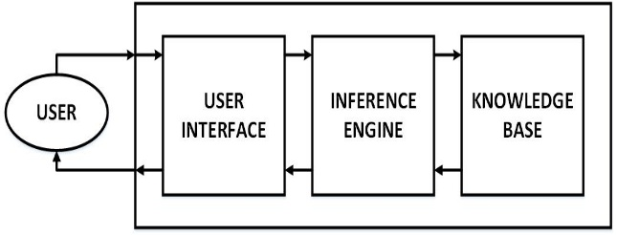
Gambar 3.1 Diagram Blok Perancangan Sistem Pakar Diagnosa Penyakit Tanaman Kacang Tanah

- Membangun Knowladge Base System
Dalam pembangunan sistem berbasis pengetahuan, pengetahuan yang telah diekstrak di presentasikan ke dalam bentuk yang dapat di proses oleh komputer. Basis pengetahuan merupakan inti program dari sistem pakar di mana basis pengetahuan ini merupakan representasi pengetahuan (knowledge representation) dari seorang pakar. Ada beberapa langkah-langkah dalam membangun knowledge base system (KBS) yaitu:
- Isolasi area Permasalahan
Pembuatan isolasi area permasalahan tanaman kacang tanah di maksudkan untuk membatasi lingkup permasalahan yang di bahas dengan mengetahui posisi pokok pembahasan pada domain yang lebih luas. Dalam pembuatan isolasi area ini menggunakan blok diagram permasalahan yang mana dalam pembuatannya ada 5 penyakit tanaman kacang tanah. Blok diagram isolasi area permasalahan di tunjukkan pada gambar 3.2.
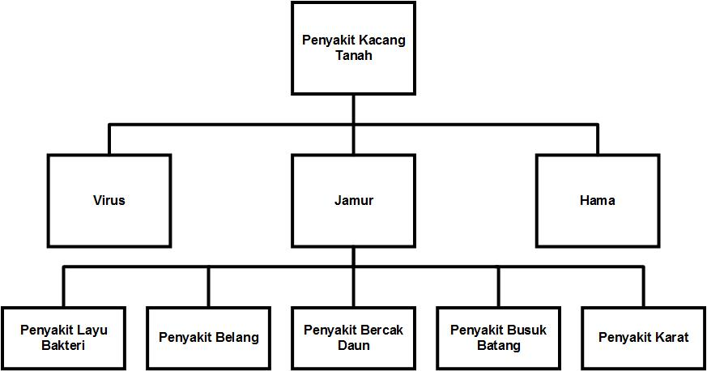
Gambar 3.2 Blok Diagram Isolasi Area Permasalahan

- Target Keputusan
Berdasarkan blok diagram isolasi area pada gambar 3.2, dapat ditentukan 5 target keputusan untuk sistem pakar diagnosa penyakit tanaman kacang tanah, yaitu :
- Penyakit layu bakteri
- Penyakit belang
- Penyakit bercak daun
- Penyakit busuk batang
- Penyakit karat
Langkah selanjutnya akan dibangun blok diagram target keputusan. Blok diagram target keputusan pada gambar 3.3 merupakan blok diagram yang dipakai untuk menegaskan faktor-faktor kritis dalam area target keputusan yang akan diprototipkan. Gejala-gejala yang menjadi faktor kritis adalah gejala-gejala klinis baik yang ada pada daun dan batang tanaman kacang tanah. Dari gejala yang tampak pada tanaman kacang tanah digabungkan dan membentuk diagnosa tanaman kacang tanah.

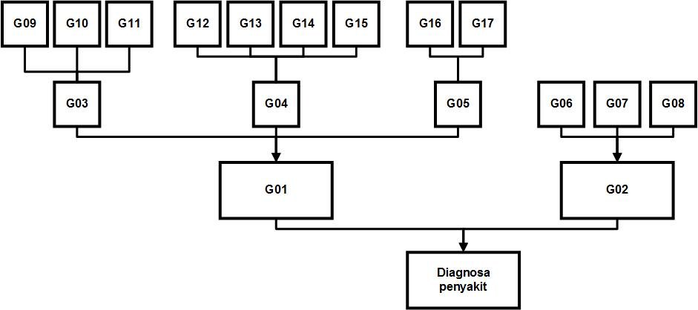
Gambar 3.3 Detail Blok Diagram Target Keputusan

- Membuat Diagram Ketergantungan
Diagram ketergantungan merupakan diagram yang mengindikasikan hubungan antara pertanyaan, aturan, nilai, dan rekomendasi dari suatu basis pengetahuan. Bentuk segitiga menunjukkan himpunan aturan (rule set) dan nomer dari himpunan tersebut. Bentuk kotak menunjukkan hasil dari rule baik berupa kesimpulan awal, fakta baru maupun rekomendasi atau saran. Sedangkan tanda Tanya menunjukkan kondisi yang memperngaruhi isi dari rule. Di tunjukkan pada gambar 3.4 di bawah ini.
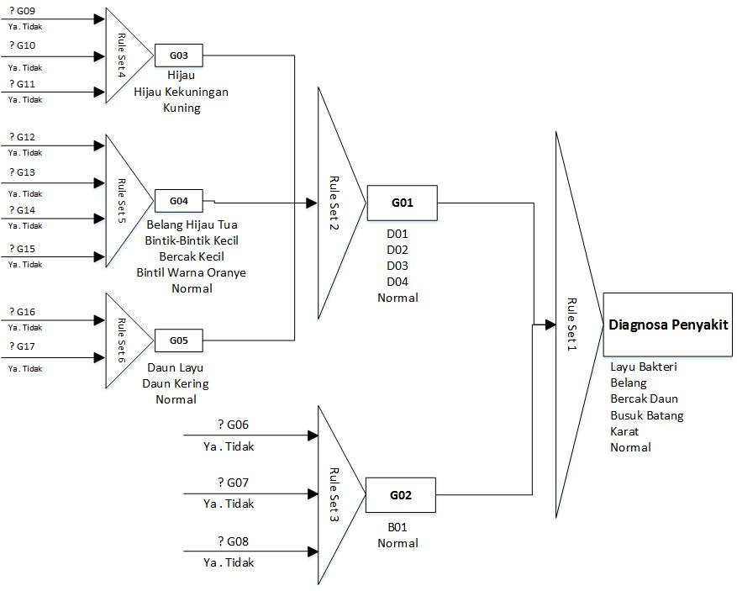
Gambar 3.4 Diagram Ketergantungan

- Membentuk Tabel Pengambilan Keputusan
Aturan di buat bedasarkan dependency diagram yang telah di buat sebelumnya pada gambar 3.4. Dengan rule dapat dengan mudah mengetahui hasil akhir bedasarkan rule-rule yang ada. Berikut langkah-langkah pembuatan rule set 1 pada dependency diagram yang sudah di buat sebelumnya.

- Perancangan Mesin Inferensi
Proses selanjutnya akan dilakukan perancangan mesin inferensi. Dalam mesin inferensi dalam perancangan sistem ini menggunakan metode reasoning backward chaining. Penggunaan metode ini cukup efektif untuk digunakan di dalam kasus mendiagnosa. Karena dalam metode backward chaining terfokus pada goal, sehingga prosedur ini hanya akan menanyakan hal-hal yang perlu saja. Hal ini merupakan kenyamanan bagi user dan menyelesaikan masalah dengan mencari basis pengetahuan yang relevan dengan masalah.

- Perancangan Backward Chaining
Dalam perancangan mesin inferensi langkah awal adalah membuat daftar pertanyaan beserta jawaban pada user interface. Proses pencarian dimulai dari tujuan, yaitu kesimpulan yang menjadi solusi permasalahan yang dihadapi. Mesin inferensi mencari kaidah-kaidah dalam basis pengetahuan yang kesimpulannya merupakan solusi yang ingin dicapai. Langkah selanjutnya adalah merancang proses reasoning backward chaining untuk diagnosa penyakit tanaman kacang tanah. Penggunaan metode ini juga cukup efektif untuk digunakan di dalam sistem pada kasus pembuktian hipotesis. Gambar 3.5 merupakan diagram alir yang menunjukkan alur dari proses backward-chaining.
Gambar 3.5 Flowchart Proses Backward Chaining

IMPLEMENTASI
- Perangkat Keras (Hardware)
Spesifikasi perangkat keras yang digunakan untuk implementasi pembentukan dan menjalankan program agar berjalan degan baik adalah sebagai berikut :
Processor :Intel(R) Celeron(R) CPU N33502 @1.10GHz
Memory (Ram) : 2,00 GB
Hardisk : 500 GB
System Type : 64-bit

- Perangkat Lunak (Software)
Berikut adalah perangkat lunak yang digunakan untuk implementasi pembuatan dan menjalankan program penentuan diagnosis penyakit kacang tanah adalah sebagai berikut :
Operating System : Windows 7
Compiler Software : PHP
System Database : Mysql

- Implementasi Antarmuka
- Halaman Utama
Halaman utama merupakan form utama pada sistem ini dimana halaman ini adalah halaman pertama yang akan dilihat oleh user maupun admin. Halaman utama di tunjukkan pada gambar 4.1.

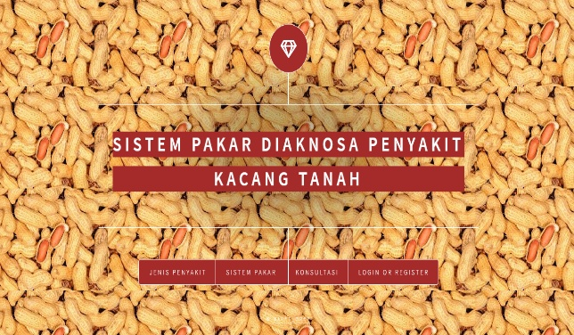
Gambar 4.1 Tampilan Halaman Utama

- Halaman Jenis Penyakit
Pada halaman ini menampilkan jenis – jenis penyakit yang terdapat pada sistem. Halaman ini hanya menampilkan nama penyakitnya saja. Halaman jenis penyakit ditunjukan pada gambar 4.2

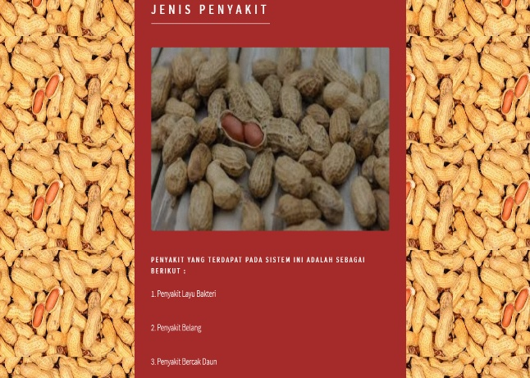
Gambar 4.2 Tampilan Jenis Penyakit

- Halaman Sistem Pakar
Pada halaman ini menampilkan penjelasan secara singkat tentang deskripsi sistem pakar. Dapat dilihat pada gambar 4.3 di bawah ini.
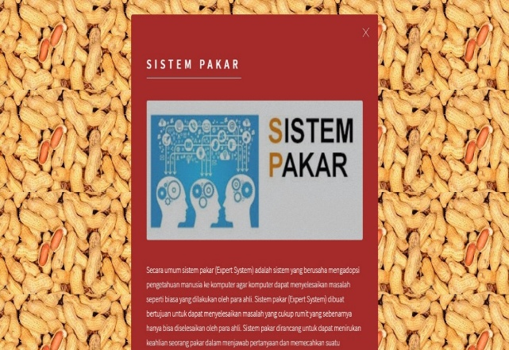
Gambar 4.3 Tampilan Halaman Sistem Pakar
Pada gambar 4.3 ditunjukan bahwa halaman tersebut menjelaskan tentang sistem pakar dalam artian secara singkat agar pengguna dapat memahami sistem tersebut. Klik tanda “X” dipojok kanan atas untuk kembali ke halaman utama.

- Halaman Register Dan Login
Pada halaman ini menampilkan menu untuk register dan login. Untuk menu register dapat di tunjukan pada gambar 4.4 dan untuk menu login ditunjukan pada gambar 4.5 di bawah.
- Menu Register
Pada halaman ini menampilkan menu untuk pendaftaran pengguna baru. Dapat ditunjukan pada gambar 4.4.

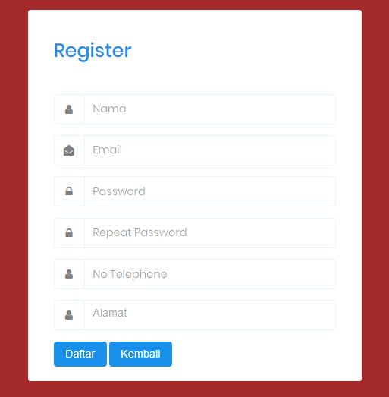
Gambar 4.4 Tampilan Halaman Register

Pada gambar 4.4 ditunjukan bahwa halaman tersebut dipergunakan untuk mendaftar. Ada beberapa data yang harus di isi oleh pengguna antara lain nama, email, password, ulangi password, nomor telepon, dan alamat pengguna. Setelah melengkapi data – data tersebut, kemudian klik daftar untuk melanjutkan. Jika sudah, pengguna akan dapat langsung masuk ke dalam menu konsultasi.

- Menu Login
Halaman ini menunjukan tampilan untuk admin maupun user untuk melakukan login ke dalam sistem. Tampilan form login dapat di tunjukkan pada gambar 4.5 dibawah.

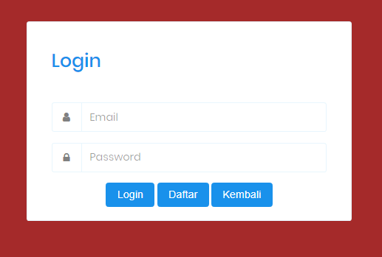
Gambar 4.5 Tampilan Halaman Login

Pada gambar 4.5 dapat ditunjukan bahwa halaman tersebut dipergunakan untuk login admin dan user. Admin mempunyai email dan password tersendiri untuk login dan nantinya akan langsung masuk kedalam menu pada halaman admin, akan tetapi jika user yang melakukan login, akan otomatis ditujukan pada menu halaman konsultasi.

- Halaman Konsultasi
Halaman ini menunjukan tampilan tentang bagaimana user melakukan konsultasi pada sistem. Tampilan halaman konsultasi di tujukan pada gambar 4.6 dibawah.

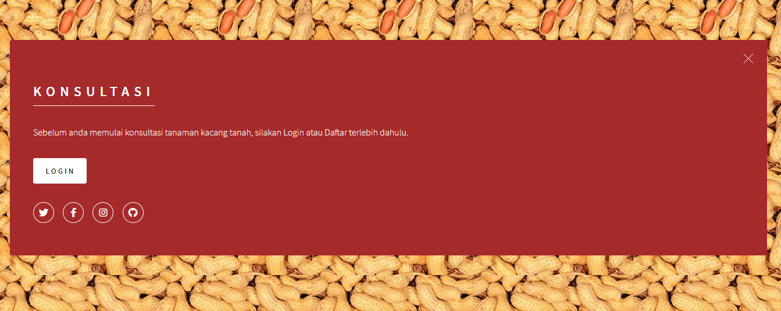
Gambar 4.6 Tampilan Halaman Konsultasi

- Pengujian Sistem
Pengujian sistem ini dilakukan oleh masyarakat di desa Keting, Kec. Jombang, Kab. Jember. Dalam pengujian sistem ini dilakukan dengan membandingkan hasil dari sistem dengan hasil dari pakar. Tabel pengujian ditunjukan pada tabel 4.1 dibawah.

Tabel 4.1 Hasil pengujian sistem
No. | Nama | Gejala | Diagnosa Sistem | Pakar | Hasil
1 | Kardi | Daun berwarna hijau kekuningan. Terdapat bintik - bintik oranye pada daun. Daun kering. | Penyakit karat | Penyakit karat | Benar
2 | Sugeng | Daun berwarna kuning. Terdapat bercak - bercak kecil pada daun. | Penyakit bercak daun | Penyakit bercak daun | Benar
3 | Hartini | Daun berwarna hijau kekuningan. | Normal | Normal | Benar
4 | Sugiono | Daun berwarna kuning. Terdapat bercak - bercak kecil pada daun. | Penyakit bercak daun | Penyakit bercak daun | Benar
5 | Gatot | Daun berwarna hijau. Daun layu. Batang layu di siang hari | Penyakit layu bakteri | Penyakit layu bakteri | Benar
6 | Siamah | Daun berwarna hijau. Terdapat bintik - bintik oranye pada daun. | Normal | - | -
7 | Nur | Daun berwarna hijau kekuningan. Daun berwarna hijau tua. | Normal | Normal | Benar
8 | Didik | Daun berwarna hijau. Batang terlihat mati. Batang berwarna hitam | Penyakit busuk batang | Penyakit busuk batang | Benar
9 | Agus | Daun berwarna hijau kekuningan. Daun berwarna hijau tua. Terdapat bintik - bintik kecil pada daun. | Penyakit belang | Penyakit belang | Benar
10 | Saiful | Daun berwarna kuning. Terdapat bercak - bercak kecil pada daun. | Penyakit bercak daun | Penyakit bercak daun | Benar
11 | Riana | Daun berwarna kuning. | Normal | Normal | Benar
12 | Tutik | Daun berwarna hijau. Daun berwarna hijau tua. Terdapat bintik - bintik kecil pada daun. | Penyakit belang | Penyakit belang | Benar
13 | Slamet | Daun berwarna kuning. Batang terlihat mati. | Normal | - | -
14 | Dani | Daun berwarna kuning. Terdapat bercak - bercak kecil pada daun. | Penyakit bercak daun | Penyakit bercak daun | Benar
15 | Naning | Daun berwarna hijau kekuningan. Daun berwarna hijau tua. | Normal | Normal | Benar
16 | Yati | Daun berwarna hijau. Batang terlihat mati. Batang berwarna hitam | Penyakit busuk batang | Penyakit busuk batang | Benar
17 | Supardi | Daun berwarna hijau kekuningan. Daun berwarna hijau tua. Terdapat bintik - bintik kecil pada daun. | Penyakit belang | Penyakit belang | Benar
18 | Hari | Daun berwarna hijau kekuningan. Terdapat bintik - bintik oranye pada daun. Daun kering. | Penyakit karat | Penyakit karat | Benar
19 | Gunawan | Daun berwarna hijau kekuningan. Daun berwarna hijau tua. Terdapat bintik - bintik kecil pada daun. | Penyakit belang | Penyakit belang | Benar
20 | Sutris | Daun berwarna hijau. Daun layu. Batang layu di siang hari | Penyakit layu bakteri | Penyakit layu bakteri | Benar
21 | Sukirman | Daun berwarna hijau kekuningan. Terdapat bintik - bintik oranye pada daun. Daun kering. | Penyakit karat | Penyakit karat | Benar
22 | Ririn | Daun berwarna kuning. Terdapat bintik - bintik oranye pada daun. Daun kering. | Penyakit karat | Penyakit karat | Benar
23 | Diah | Daun berwarna hijau kekuningan. Terdapat bintik - bintik oranye pada daun. Daun kering. | Penyakit karat | Penyakit karat | Benar
24 | Sri | Daun berwarna kuning. Terdapat bercak - bercak kecil pada daun. | Penyakit bercak daun | Penyakit bercak daun | Benar
25 | Hartatik | Daun berwarna hijau kekuningan. | Normal | Normal | Benar
26 | Erik | Daun berwarna kuning. Terdapat bercak - bercak kecil pada daun. | Penyakit bercak daun | Penyakit bercak daun | Benar
27 | Sukamto | Daun berwarna hijau. Daun layu. Batang layu di siang hari | Penyakit layu bakteri | Penyakit layu bakteri | Benar
28 | Antok | Daun berwarna hijau. Terdapat bintik - bintik oranye pada daun. | Normal | - | -
29 | Dodik | Daun berwarna hijau kekuningan. Daun berwarna hijau tua. Terdapat bintik - bintik kecil pada daun. | Penyakit belang | Penyakit belang | Benar
30 | Rio | Daun berwarna hijau kekuningan. Terdapat bintik - bintik oranye pada daun. Daun kering. | Penyakit karat | Penyakit karat | Benar

Berdasarkan hasil dari pengujian pada table 4.1 dapat di simpulkan bahwa sebanyak 30 orang yang menguji sistem ini mengatakan bahwa aplikasi sudah di anggap baik, dengan akurasi sistem yang di hitung menggunakan rumus jumlah hasil dari pengujian yang sesuai dibagi dengan jumlah pengujian dan di kali dengan 100% dan setelah di hitung maka di dapatkan tingkat akurasi sistem sebesar 90% .

PENUTUP
- Kesimpulan
Dari hasil pembahasan sistem pakar penyakit tanaman kacang tanah, dapat disimpulkan sebagai berikut:
- Sistem ini sudah diuji oleh 30 orang dengan hasil 27 benar, maka sudah dianggap baik dengan tingkat akurasi sistem sebesar 90%.
- Sistem ini dibuat berbasis website sehingga lebih mudah diakses oleh semua kalangan.

- Saran
Guna perbaikan sistem dan untuk meningkatkan hasil yang lebih baik maka disarankan penelitian selanjutnya adalah:
- Dalam penelitian ini hanya tentang penyakit kacang tanah yang disebabkan oleh jamur saja, diharapkan pengembangan dengan menambahkan penyakit lainnya seperti virus kerupuk, virus keriting, virus nekrosis pucuk, dan virus blur.
- Metode yang digunakan dalam sistem hanya backward chaining saja, diharapkan pengembangan selanjutnya dengan menambahkan metode certainty factor untuk mendapatkan hasil tingkat keyakinan yang lebih maksimal.

DAFTAR PUSTAKA
Achmad, Nur. 2017. Modul Praktikum Komputer Statistik. Surakarta: Universitas Muhammadiyah Surakarta.
Abdullah, Rohi. 2015. Web Programing is Easy. Jakarta: Elek Media Komputindo
Al-Bahra Bin Ladjamudin. 2013. Analisis dan Desain Sistem Informasi. Graha Ilmu. Yogyakarta.
Batubara, F.A. 2012. “Perancangan Website pada PT. Ratu Enim Palembang”, Jurnal Ilmu Pengetahuan dan Teknologi Terapan. Vol. 7, No. 1
Bratadinata Anggie. 2013. Mengenal Java Script. www.masputih.com. 2013, diakses pada tanggal 20 Oktober 2016.
Dahria, M. 2011. “Pengembangan Sistem Pakar Dalam Membangun Suatu Aplikasi”, Jurnal SAINTIKOM, Vol. 10, No. 3. Edisi September 2011.
Harison dan Syarif, A. 2016. “Sistem Informasi Geografis Sarana Pada Kabupaten Pasaman Barat”, Jurnal TEKNOIF Padang.
Herliana, A. 2018. “Penerapan Inferensi Backward Chaining Pada Sistem Pakar Diagnosa Penyakit Tulang”, Jurnal LPPM UBSI, Vol. 5, No. 1, Edisi Agustus 2018
Josi, A. 2017. “Perancangan Aplikasi Penggajian pada Perguruan Tinggi”. Jurnal Nasional Informatika dan Teknologi Jaringan. Vol. 2, No. 1 2017
Minarni, S.Si.,M.T; Rahmat Hidayat, ST . 2013, “Rancang Bangun Aplikasi Sistem Pakar Untuk Kerusakan Komputer Dengan Metode Backward Chaining “, Jurnal TEKNOIF, Vol. 1, No. 1, Edisi April 2013.
Prabowo, F.A. dan Syani, M. 2017. Sistem Informasi Pengolahan Serifikat Bebasis Web di Divisi Training Seamolec. Jurnal Masyarakat Informatika Indonesia. Vol. 2, No. 1, Januari-Maret 2017
Rahayu, Mudji. 2015. “Penyakit Layu Bakteri Bioekologi dan Cara Pengendaliannya”. Monograf Balitkabi No.13 284-305.
Saleh, N dan Baliadi, Y. “Penyakit Virus pada Kacang Tanah dan Upaya Pengendaliannya”. Monograf Balitkabi No.13 306-328.
Sumartini, dan Trustinah. 2012. “Pengujian Ketahanan aksesi plasma nutfah kacang tanah terhadap penyakit karat”. Makalah disampaikan pada Seminar Perhimpunan Ilmu Pemuliaan Indonesia. Bogor, 6–7 November 2012.
Sutojo, T., Edy mulyanto, Vincent, 2011, Kecerdasan Buatan, Andi Offset, Yogyakarta
Trustinah. 2015. “Morfologi dan Pertumbuhan Kacang Tanah”. Balitkabi 40-59.

